QA3221
 | ใบเตรียมการสอน | หลักสูตร : ช่างปรับประกอบเครื่องกล |  | หน้า  1
 | ใบเตรียมการสอน | หน่วยการฝึก : งานฝึกฝีมือเบื้องต้น (1) |  | หน้า  1
 | เรื่อง  การสกัด | หัวข้อวิชา : งานสกัด
 | เรื่อง  การสกัด | งานย่อยที่ 4 | เวลา 16 ชั่วโมง
วัตถุประสงค์ : เพื่อให้ผู้รับการฝึกสามารถ
- บอกชื่อส่วนต่างๆในงานสกัดได้ถูกต้อง
- เลือกใช้สกัดชนิดต่างๆได้ถูกต้อง และปลอดภัย
- รู้หลักการใช้งานสกัดได้ถูกต้องและปลอดภัย

วิธีการสอน : บรรยาย ถามตอบ สาธิตและปฏิบัติงาน

หัวข้อสำคัญ :
- ลักษณะของสกัดและมุมต่างๆ
- ชนิดของสกัดและการเลือกใช้สกัดให้เหมาะสมกับงาน
- การจับยึดชิ้นงานสำหรับงานสกัด
- การลับคมสกัด
- หลักการทำงานสกัดและความปลอดภัย
อุปกรณ์ช่วยฝึก :
- แผ่นภาพ – ลักษณะต่างๆของสกัด
- แผ่นโปร่งใส – สกัดชนิดต่างๆ และรูปลักษณ์การทำงาน
- ของจริง – สกัดชนิดต่างๆใช้ร่วมกับแผ่นโปร่งใส

การมอบหมายงาน : - ทำงานสกัดตามใบงาน
- ทำใบทดสอบ

การวัดประเมินผล : เก็บคะแนนจากการปฏิบัติงานและใบทดสอบ

บรรณานุกรม :
เอกสารประกอบการฝึกหลักสูตรเตรียมเข้าทำงาน ช่างปรับ หน่วยการฝึก งานฝึกฝีมือเบื้องต้น (1) เล่มที่
พิมพ์ที่ฝ่ายอุปกรณ์ช่วยฝึก สถาบันพัฒนาฝีมือแรงงาน กรมพัฒนาฝีมืองาน กระทรวงมหาดไทย

QA3222
 | ใบข้อมูล | หลักสูตร : ช่างปรับประกอบเครื่องกล |  | หน้า  2
 | ใบข้อมูล | หน่วยการฝึก : งานฝึกฝีมือเบื้องต้น (1) |  | หน้า  2
 | เรื่อง  การสกัด | หัวข้อวิชา : งานสกัด
 | เรื่อง  การสกัด | งานย่อยที่ 4 | เวลา 16 ชั่วโมง
งานสกัด
สกัดเป็นเครื่องมือคมตัดชนิดหนึ่งที่ใช้สำหรับถากผิวงานผิวงานให้ได้ตามรูปทรง สกัดเราสามารถแยกเป็นส่วนสำคัญๆ ได้ดังนี้

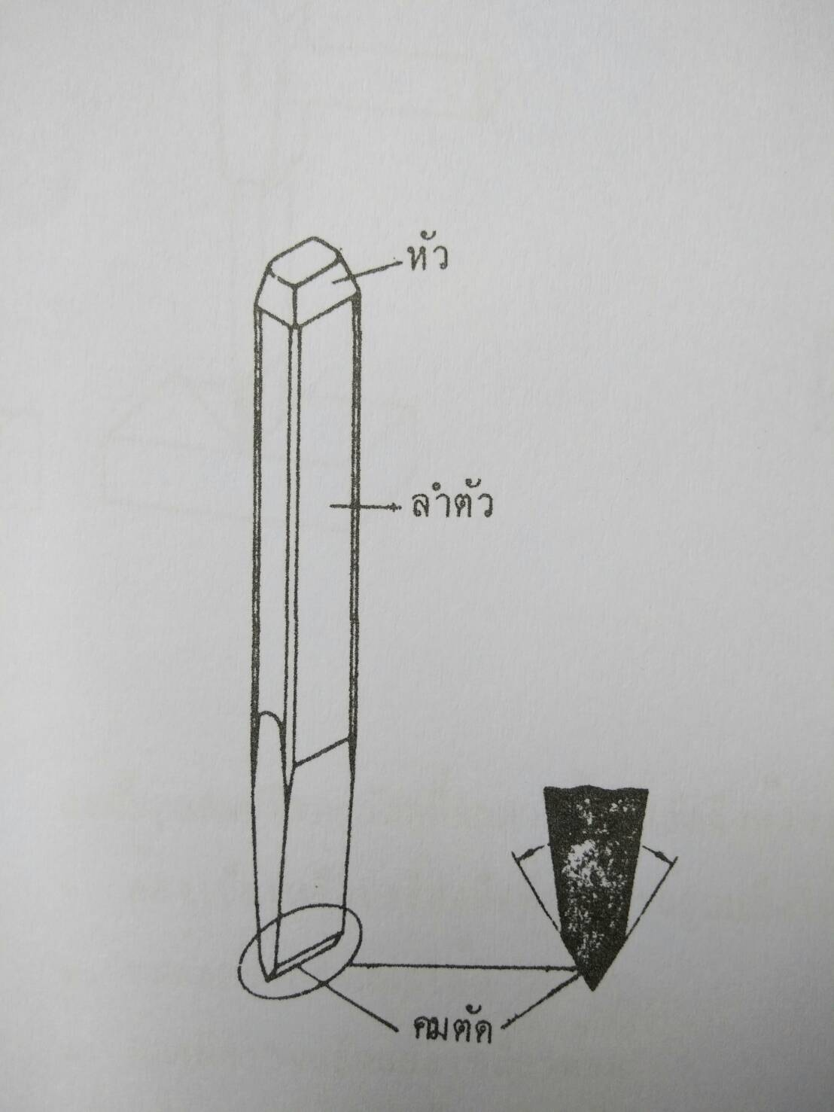

1. ส่วนที่ตัดเฉือนผิวงานหรือเรียกว่าคมตัด เป็นส่วนที่อยู่ปลายสุดของสกัดส่วนนี้ต้องเป็นส่วนที่แข็งสุดของสกัด
2. ส่วนที่เป็นลำตัวของสกัด ซึ่งเป็นส่วนที่มือจับส่วนนี้ไม่จำเป็นต้องแข็ง
3. ส่วนหัวของสกัดเป็นส่วนที่ถูกแรงกระแทกจากการตอกของค้อน ฉนั้นส่วนนี้จึงไม่ต้องการความแข็งมากนักเพราะถ้าแข็งมากจะเปราะ และเมื่อถูกแรงตอกจะแตกได้ง่าย

QA3222
 | ใบข้อมูล | หลักสูตร : ช่างปรับประกอบเครื่องกล |  | หน้า  3
 | ใบข้อมูล | หน่วยการฝึก : งานฝึกฝีมือเบื้องต้น (1) |  | หน้า  3
 | เรื่อง  การสกัด | หัวข้อวิชา : งานสกัด
 | เรื่อง  การสกัด | งานย่อยที่ 4 | เวลา 16 ชั่วโมง
ส่วนที่เป็นคมตัดเฉือน หรือปาดผิวโลหะให้หลุดออกจากกัน (ดังภาพ)
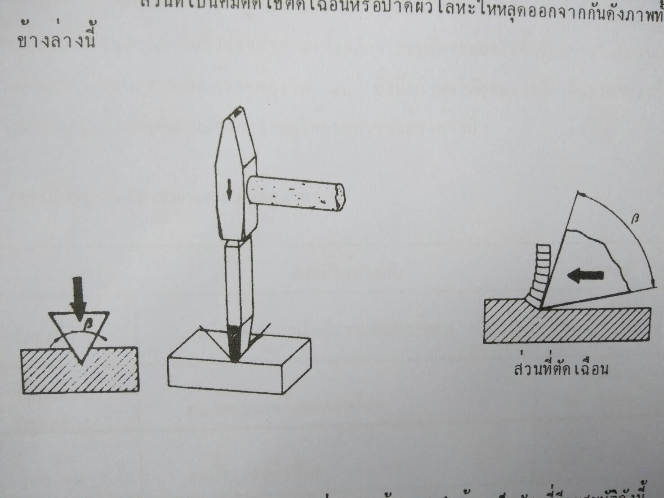
ฉะนั้นคุณสมบัติของวัสดุที่จะนำมาใช้ทำสกัด จึงต้องเป็นวัสดุที่มีคุณสมบัติดังนี้
1. ต้องเป็นเหล็กเครื่องมือที่สามารถชุปแข็งได้
2. ทนต่อแรงกระแทกได้ดี
3. ต้องมีความแข็งและเหนียวด้วย
เนื่องจากสกัดมีส่วนที่ต้องใช้ตัดเฉือนชิ้นงานเป็นลักษณะรูปลิ่ม ซึ่งเวลาสกัดรูปปลิ่มจะต้องทำมุมบนชิ้นงานทำให้เกิดมุมต่างๆได้แก่ มุมฟรี มุมลิ่ม มุมคาย

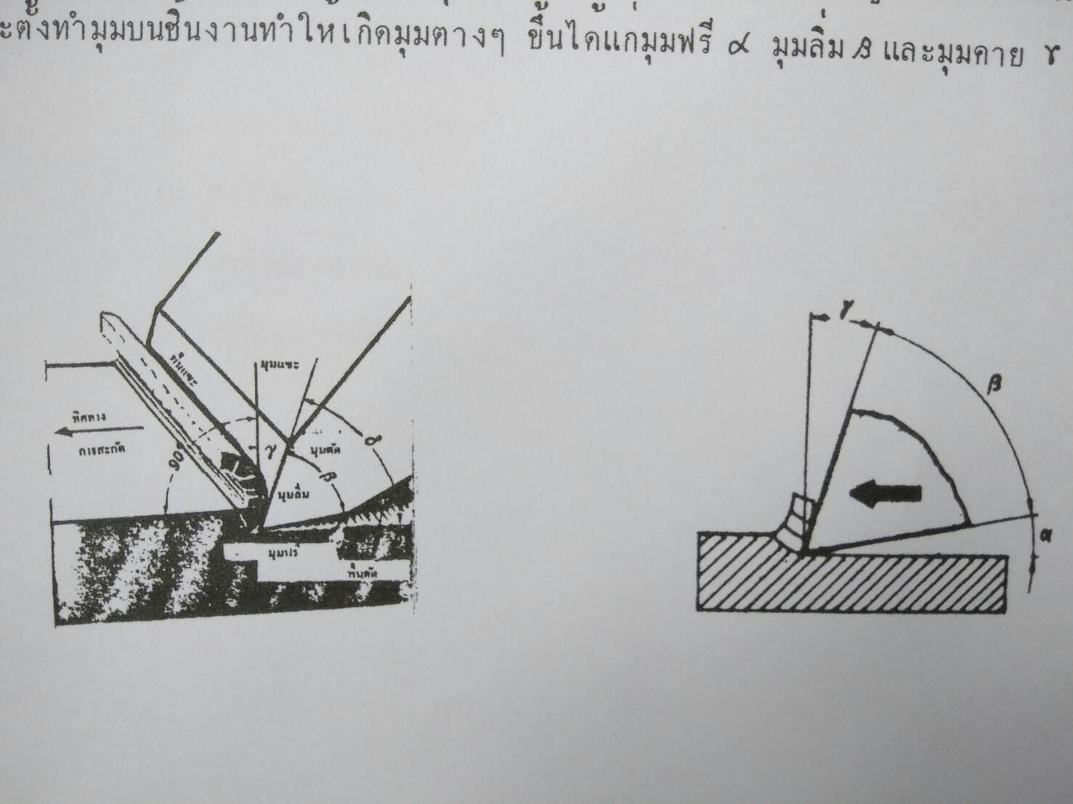

QA3222
 | ใบข้อมูล | หลักสูตร : ช่างปรับประกอบเครื่องกล |  | หน้า  4
 | ใบข้อมูล | หน่วยการฝึก : งานฝึกฝีมือเบื้องต้น (1) |  | หน้า  4
 | เรื่อง  การสกัด | หัวข้อวิชา : งานสกัด
 | เรื่อง  การสกัด | งานย่อยที่ 4 | เวลา 16 ชั่วโมง
4. สกัดปลายบานเป็นสกัดที่มีลักษณะการใช้งานประเภทเดียวกันกับสกัดหัวมน คือเป็นสกัดที่ใช้สำหรับตอกครีบ หรือขอบระหว่างรูเจาะของชิ้นงานให้ขาดออกจากกัน (ดังรูป) โดยวิธีการตอกนั้นต้องตั้งสกัดให้เอียงแล้วใช้ค้อนตอกสกัดอย่างแม่นยำให้ครีบขาดออกจากกัน

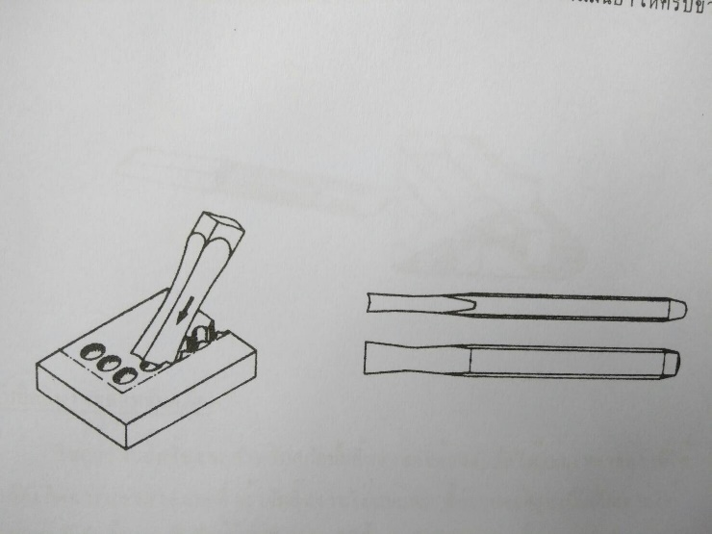
สกัดปลายบานและการใช้งาน

5. สกัดร่องน้ำมันเป็นสกัดที่ใช้สำหรับสกัดทำร่องบนผิวงาน เพื่อให้เป็นที่เก็บขังน้ำมันช่วยในการหล่อลื่น ร่องที่สกัดทำเป็นร่องเก็บน้ำมันนี้ส่วนใหญ่สกัดบนผิวงานที่โค้งเป็นรูปตัว S หรือตัดกันเป็นรูปตัว X

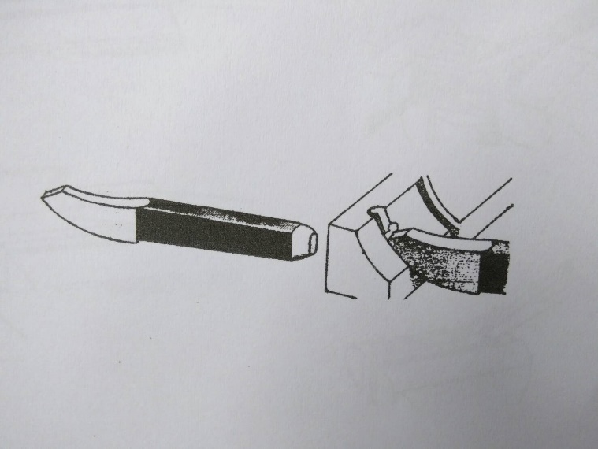
สกัดร่องน้ำมันและการใช้งาน
QA3222
 | ใบข้อมูล | หลักสูตร : ช่างปรับประกอบเครื่องกล |  | หน้า  5
 | ใบข้อมูล | หน่วยการฝึก : งานฝึกฝีมือเบื้องต้น (1) |  | หน้า  5
 | เรื่อง  การสกัด | หัวข้อวิชา : งานสกัด
 | เรื่อง  การสกัด | งานย่อยที่ 4 | เวลา 16 ชั่วโมง
2. สกัดปากจิ้งจกเป็นสกัดที่ใช้สำหรับถากผิวงานที่เป็นร่อง หรือพื้นที่แคบๆ (ดังรูป)

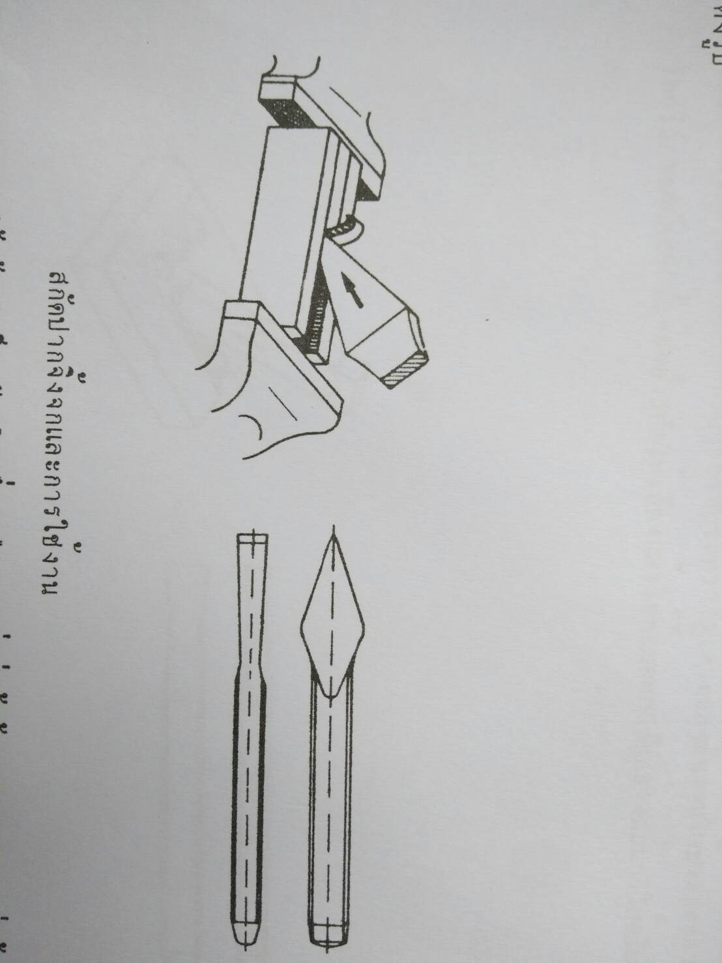
สกัดปากจิ้งจกและการใช้งาน

3. สกัดหัวมนเป็นสกัดชนิดหนึ่งเหมือนกันแต่ไม่ได้ใช้สกัดถากผิวงาน แต่ใช้สำหรับตอกชิ้นงานให้ขาดออกจากกัน ชิ้นงานส่วนใหญ่จะเป็นแผ่นโลหะบาง (ดังรูป)

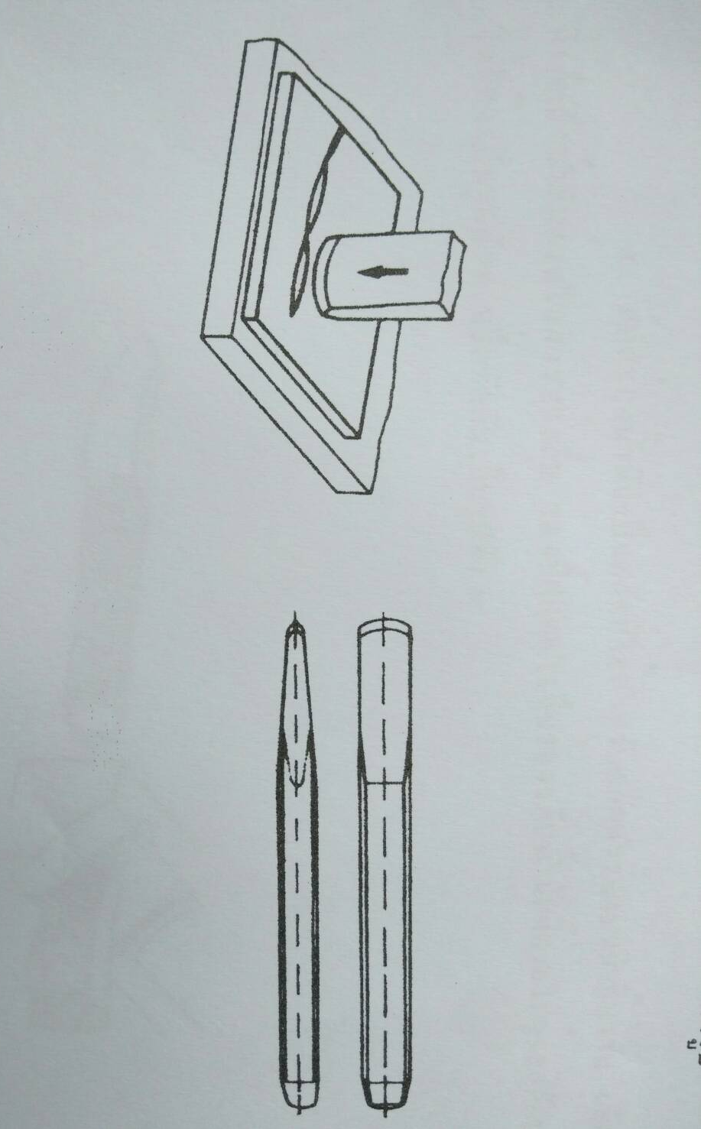

สกัดหัวมนและการใช้งาน

 | ใบข้อมูล | หลักสูตร : ช่างปรับประกอบเครื่องกล |  | หน้า  6
 | ใบข้อมูล | หน่วยการฝึก : งานฝึกฝีมือเบื้องต้น (1) |  | หน้า  6
 | เรื่อง  การสกัด | หัวข้อวิชา : งานสกัด
 | เรื่อง  การสกัด | งานย่อยที่ 4 | เวลา 16 ชั่วโมง
4. สกัดปลายบานเป็นสกัดที่มีลักษณะการใช้งานประเภทเดียวกันกับสกัดหัวมน คือเป็นสกัดที่ใช้สำหรับตอกครีบ หรือขอบระหว่างรูเจาะของชิ้นงานให้ขาดออกจากกัน (ดังรูป) โดยวิธีการตอกนั้นต้องตั้งสกัดให้เอียงแล้วใช้ค้อนตอกสกัดอย่างแม่นยำให้ครีบขาดออกจากกัน

สกัดปลายบานและการใช้งาน

5. สกัดร่องน้ำมันเป็นสกัดที่ใช้สำหรับสกัดทำร่องบนผิวงาน เพื่อให้เป็นที่เก็บขังน้ำมันช่วยในการหล่อลื่น ร่องที่สกัดทำเป็นร่องเก็บน้ำมันนี้ส่วนใหญ่สกัดบนผิวงานที่โค้งเป็นรูปตัว S หรือตัดกันเป็นรูปตัว X

สกัดร่องน้ำมันและการใช้งาน

QA3222
 | ใบข้อมูล | หลักสูตร : ช่างปรับประกอบเครื่องกล |  | หน้า  7
 | ใบข้อมูล | หน่วยการฝึก : งานฝึกฝีมือเบื้องต้น (1) |  | หน้า  7
 | เรื่อง  การสกัด | หัวข้อวิชา : งานสกัด
 | เรื่อง  การสกัด | งานย่อยที่ 4 | เวลา 16 ชั่วโมง
4. สกัดปลายบานเป็นสกัดที่มีลักษณะการใช้งานประเภทเดียวกันกับสกัดหัวมน คือเป็นสกัดที่ใช้สำหรับตอกครีบ หรือขอบระหว่างรูเจาะของชิ้นงานให้ขาดออกจากกัน (ดังรูป) โดยวิธีการตอกนั้นต้องตั้งสกัดให้เอียงแล้วใช้ค้อนตอกสกัดอย่างแม่นยำให้ครีบขาดออกจากกัน
สกัดปลายบานและการใช้งาน

5. สกัดร่องน้ำมันเป็นสกัดที่ใช้สำหรับสกัดทำร่องบนผิวงาน เพื่อให้เป็นที่เก็บขังน้ำมันช่วยในการหล่อลื่น ร่องที่สกัดทำเป็นร่องเก็บน้ำมันนี้ส่วนใหญ่สกัดบนผิวงานที่โค้งเป็นรูปตัว S หรือตัดกันเป็นรูปตัว X

สกัดร่องน้ำมันและการใช้งาน

QA3222
 | ใบข้อมูล | หลักสูตร : ช่างปรับประกอบเครื่องกล |  | หน้า  8
 | ใบข้อมูล | หน่วยการฝึก : งานฝึกฝีมือเบื้องต้น (1) |  | หน้า  8
 | เรื่อง  การสกัด | หัวข้อวิชา : งานสกัด
 | เรื่อง  การสกัด | งานย่อยที่ 4 | เวลา 16 ชั่วโมง
6. สกัดปลายตัดใช้สำหรับปาดผิวงานบาง หรือสกัดตัดปาดชิ้นงานเป็นช่องให้ขาดจากกัน แทนสกัดปากแบน ซึ่งงานลักษณะนี้ใช้สกัดปากตัดจะดีกว่า เพราะเราสามารถใช้ขอบชิ้นงาน และปากด้านหลังของปากกาจับงานช่วย (ดังรูป)
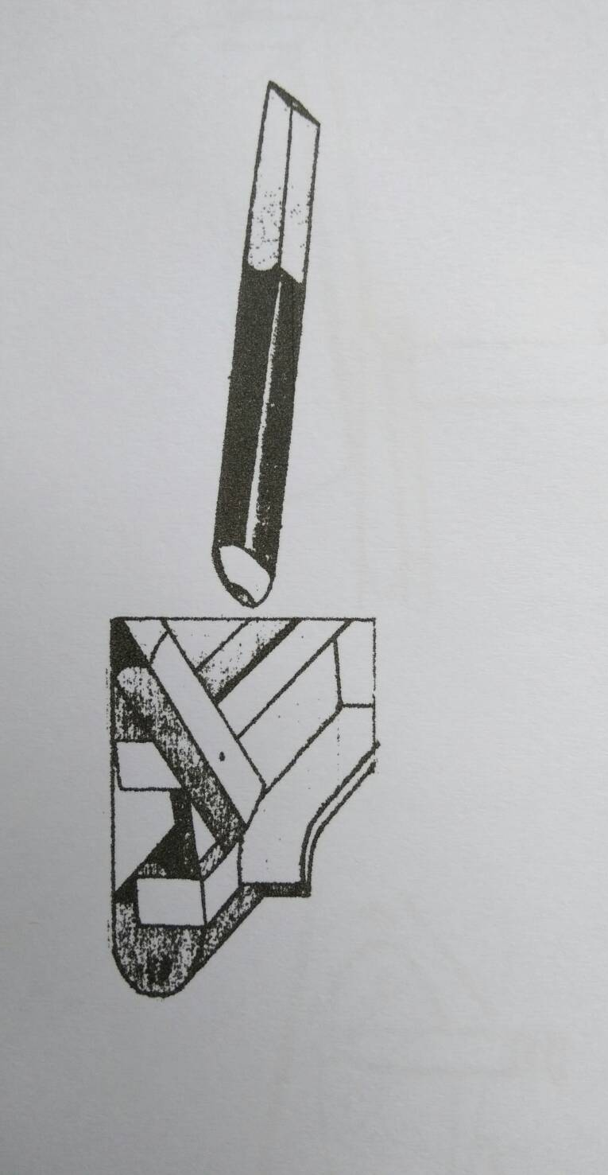
สกัดปลายตัดและการใช้งาน

การจับยึดชิ้นงานสำหรับการสกัด
ในการจับยึดชิ้นงานสำหรับการสกัดนั้น ชิ้นงานจะต้องจับยึดให้แน่นเพราะแรงที่ใช้ระหว่างสกัดเกิดจากแรงกระแทก ซึ่งถ้าจับชิ้นงานไม่แน่นพอชิ้นงานจะหลุดออกจากปากกาจับงานและเป็นอันตรายได้ ลักษณะของการจับชิ้นงานนั้นมีอยู่ด้วยกันหลายวิธีขึ้นอยู่กับลักษณะของชิ้นงาน (ดังตัวอย่างในรูป)

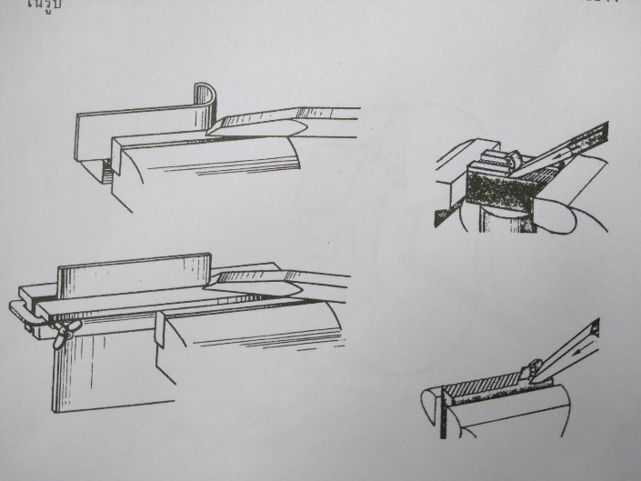
การจับยึดชิ้นงานในงานสกัด

QA3222
 | ใบข้อมูล | หลักสูตร : ช่างปรับประกอบเครื่องกล |  | หน้า  9
 | ใบข้อมูล | หน่วยการฝึก : งานฝึกฝีมือเบื้องต้น (1) |  | หน้า  9
 | เรื่อง  การสกัด | หัวข้อวิชา : งานสกัด
 | เรื่อง  การสกัด | งานย่อยที่ 4 | เวลา 16 ชั่วโมง
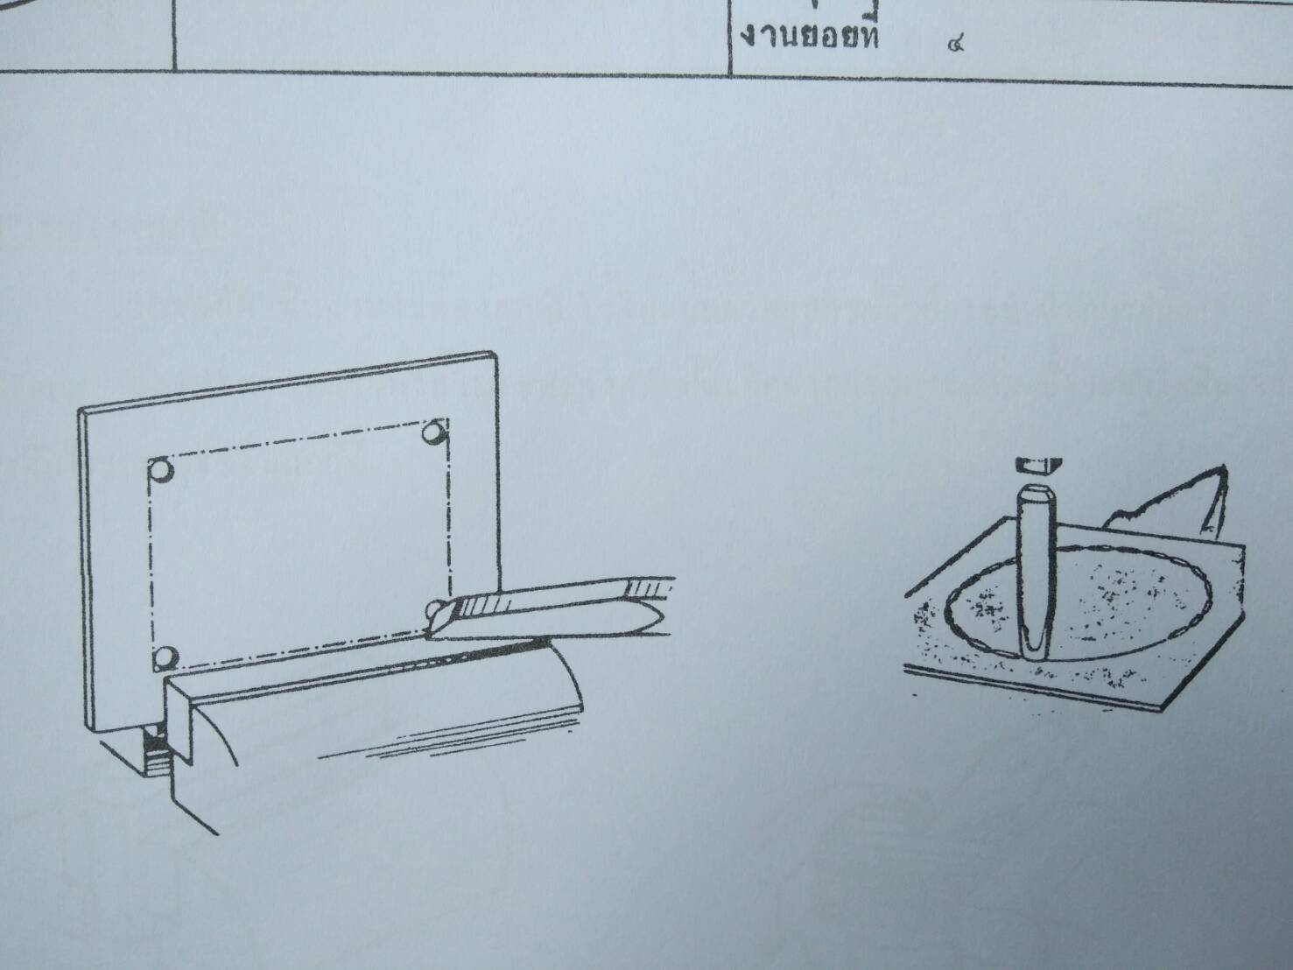
การจับยึดชิ้นงานในงานสกัด

การลับคมสกัด
สกัดเมื่อใช้งานไปนานๆ ก็จะหมดอายุการใช้งานคือคมตัดอาจบิ่นหรือทื่อสกัดชิ้นงานไม่เข้า ดังนั้นจำเป็นที่ต้องลับคมใหม่โดยลักษณะของการลับจะลับเฉพาะส่วนปลายคมตัดกับหินเจียระไน แต่จำต้องรักษามุมต่างๆ ไว้ให้อยู่คงเดิมดังนั้นวิธ๊การลับสกัดแต่ละแบบจะดูได้จากรูป

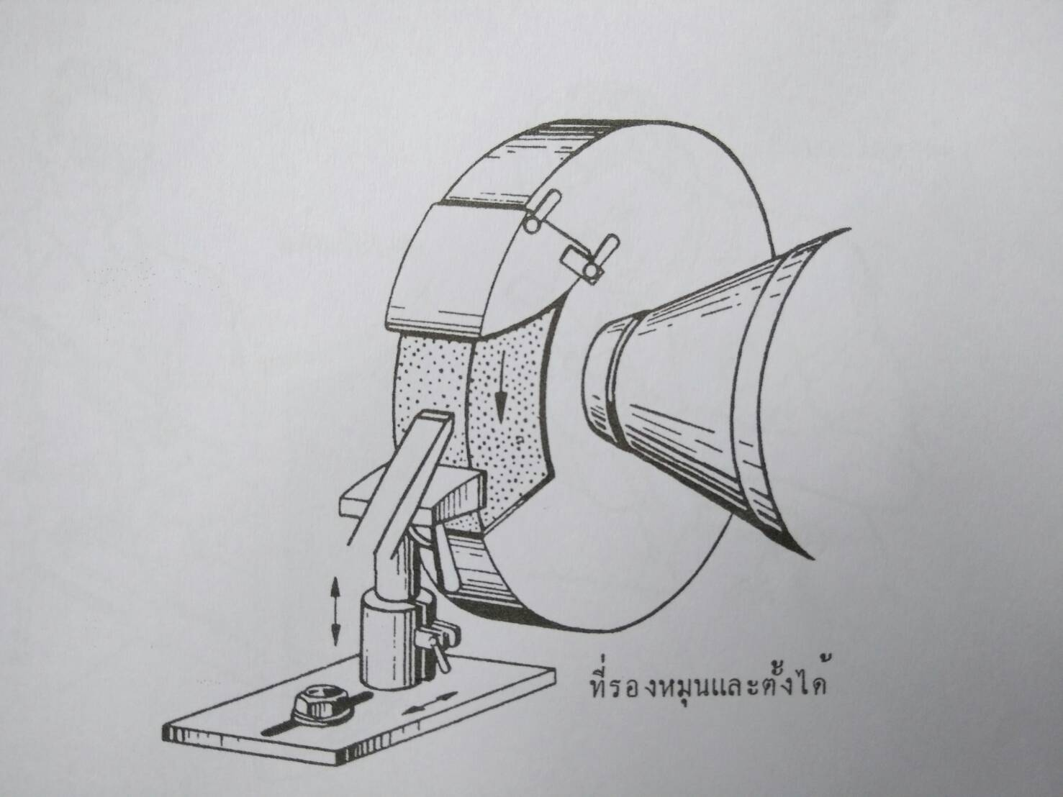
การลับคมสกัด

QA3222
 | ใบข้อมูล | หลักสูตร : ช่างปรับประกอบเครื่องกล |  | หน้า  10
 | ใบข้อมูล | หน่วยการฝึก : งานฝึกฝีมือเบื้องต้น (1) |  | หน้า  10
 | เรื่อง  การสกัด | หัวข้อวิชา : งานสกัด
 | เรื่อง  การสกัด | งานย่อยที่ 4 | เวลา 16 ชั่วโมง
หลักการทำงานสกัด
เวลาสกัดชิ้นงานจะต้องถูกจับไว้ให้แน่นด้วยอุปกรณ์จับยึดเช่น ปากกาจับชิ้นงาน จิกหรือ Clamp (ดังรูป) เพราะแรงที่ใช้ในระหว่างสกัดนั้นเกิดจากแรงกระแทก ซึ้งจะทำให้ชิ้นงานหลุดได้ถ้าจับไม่แน่นหรือไม่ถูกวิธี
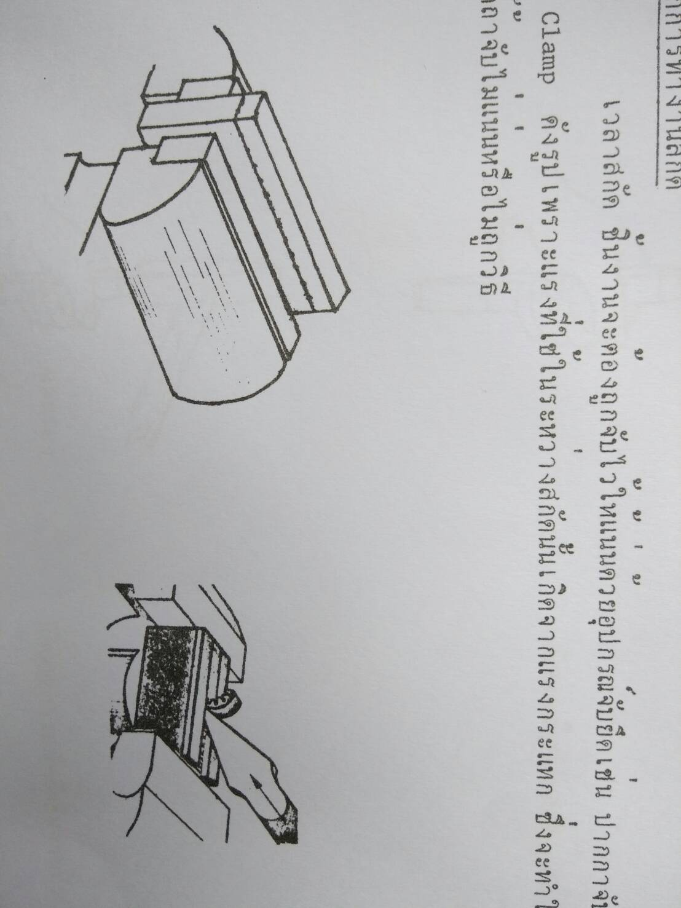

เมื่อทำงานสกัดอยู่ตาต้องมองมองดูที่เฉพาะส่วนปลายของสกัดที่กำลังตัดเฉือนชิ้นงานเท่านั้น เพราะจะทำให้การบังคับแนวที่สกัดได้แน่นอนและขณะทำการตอกมือจะสัมพันธ์กันเองททำให้การตอกสม่ำเสมอ ไม่เกิดข้อผิดพลาด และอุบัติเหตุ
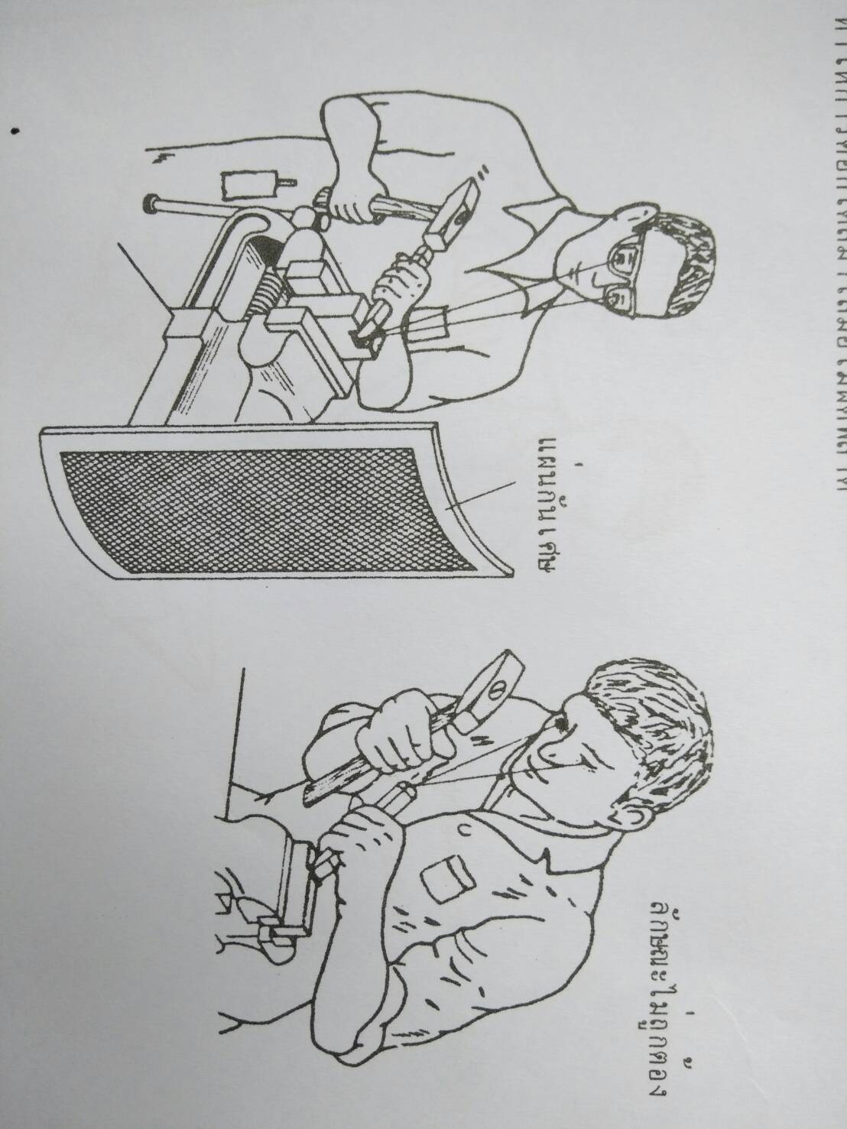
ลักษณะการทำงานสกัดและอุปกรณ์ป้องอันตราย
QA3222
 | ใบข้อมูล | หลักสูตร : ช่างปรับประกอบเครื่องกล |  | หน้า  11
 | ใบข้อมูล | หน่วยการฝึก : งานฝึกฝีมือเบื้องต้น (1) |  | หน้า  11
 | เรื่อง  การสกัด | หัวข้อวิชา : งานสกัด
 | เรื่อง  การสกัด | งานย่อยที่ 4 | เวลา 16 ชั่วโมง
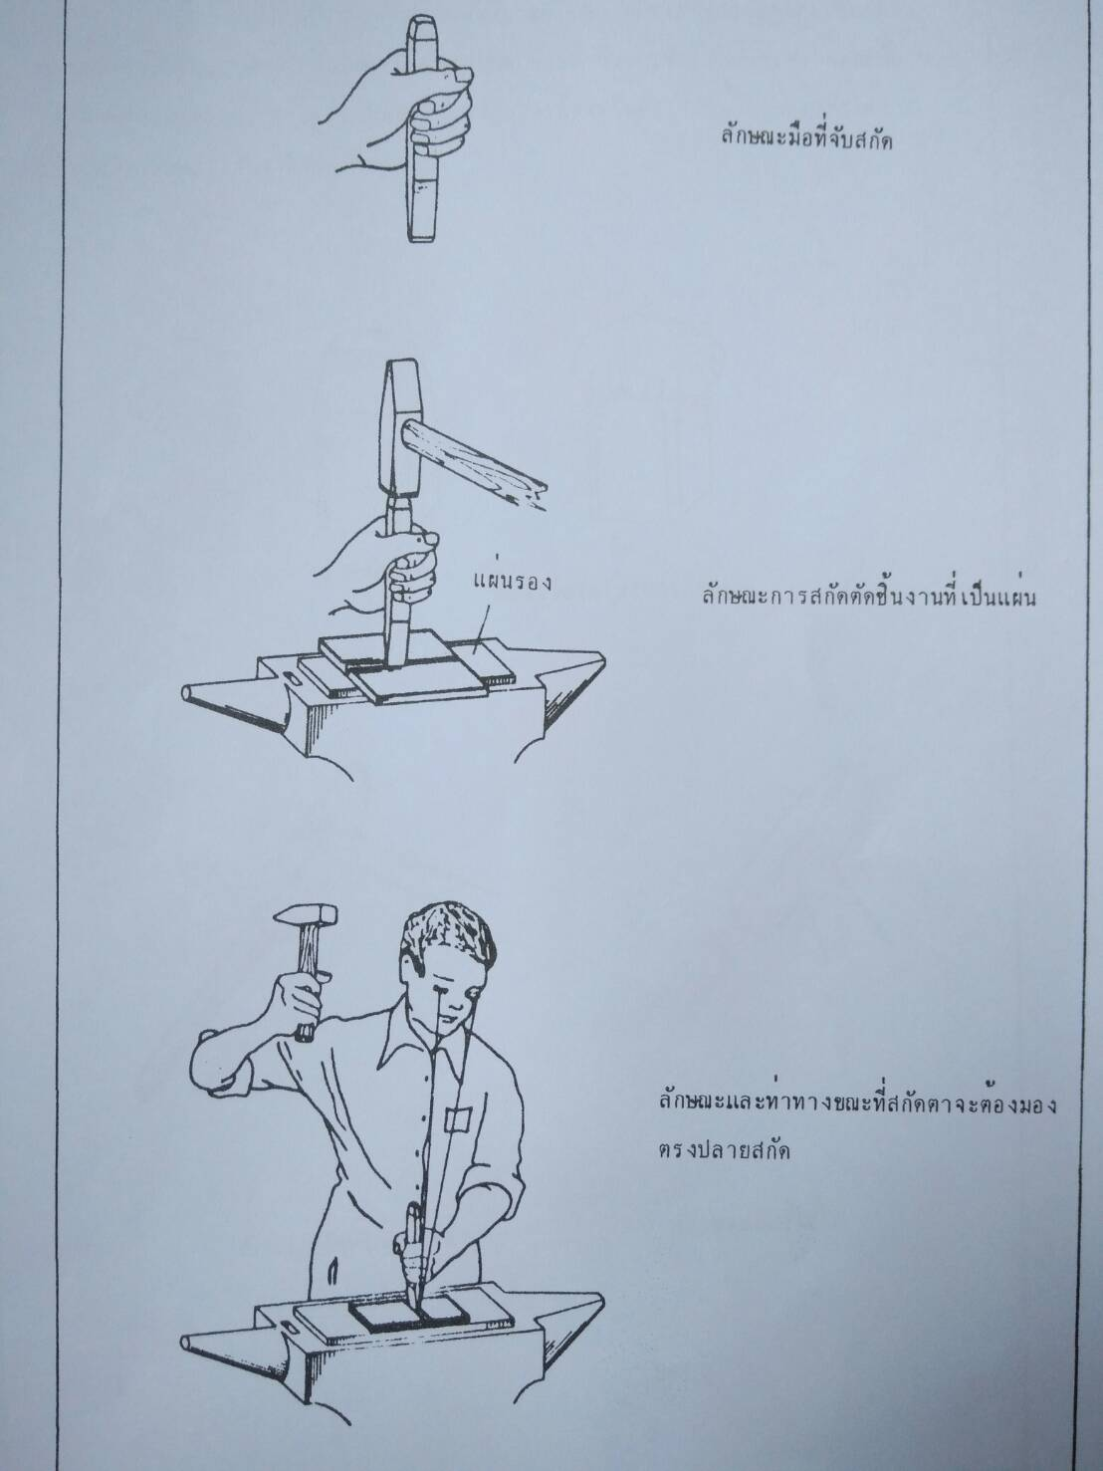
ลักษณะการจับสกัด
ลักษณะการสกัดตัดชิ้นงานที่เป็นแผ่น
ลักษณะท่าทางขณะที่สกัดงานตาจะต้องมองปลายสกัด

QA3222
 | ใบข้อมูล | หลักสูตร : ช่างปรับประกอบเครื่องกล |  | หน้า  12
 | ใบข้อมูล | หน่วยการฝึก : งานฝึกฝีมือเบื้องต้น (1) |  | หน้า  12
 | เรื่อง  การสกัด | หัวข้อวิชา : งานสกัด
 | เรื่อง  การสกัด | งานย่อยที่ 4 | เวลา 16 ชั่วโมง
แต่อย่างไรก็ดีเมื่อสกัดถูกตอกไปนานๆ เข้าเนื้อโลหะส่วนที่ถูกค้อนตอกที่หัวของสกัดจะเกิดรอยเยินเป็นลักษณะเหมือนรูปเห็ด (ดังรูป) ซึ่งจะเป็นอันตรายเพราะเศษที่บานบางส่วนอาจขาดกระเด็นเป็นอันตรายกับผู้อยู่ข้างเคียง หรือตัวเราได้ ฉะนั้นเวลาใช้งานถ้าสกัดหัวเยินควรเจียระไนออกเสียก่อน
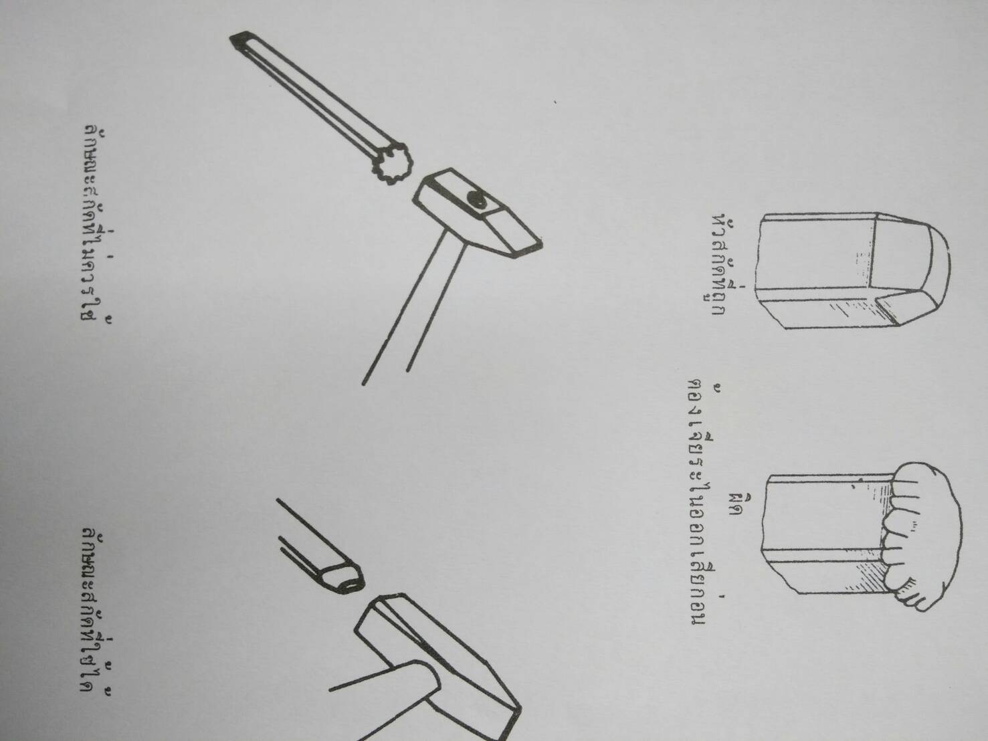
ลักษณะหัวสกัดที่ดี ลักษณะหัวสกัดที่บานเป็นรูปเห็ด (ควรเจียระไนแต่งให้ ดีก่อนนำมาใช้งาน)
ลักษณะหัวสกัดที่ไม่ควรใช้ ลักษณะหัวสกัดที่ใช้ได้

QA3223
 | ใบงาน | หลักสูตร : ช่างปรับประกอบเครื่องกล |  | หน้า  13
 | ใบงาน | หน่วยการฝึก : งานฝึกฝีมือเบื้องต้น (1) |  | หน้า  13
 | เรื่อง  การสกัด | หัวข้อวิชา : งานสกัด
 | เรื่อง  การสกัด | งานย่อยที่ 4 | งานที่ 1
ให้ผู้รับการฝึกปฏิบัติงาน ดังต่อไปนี้

- ฝึกปฏิบัติงานสกัดตามแบบที่ให้มา

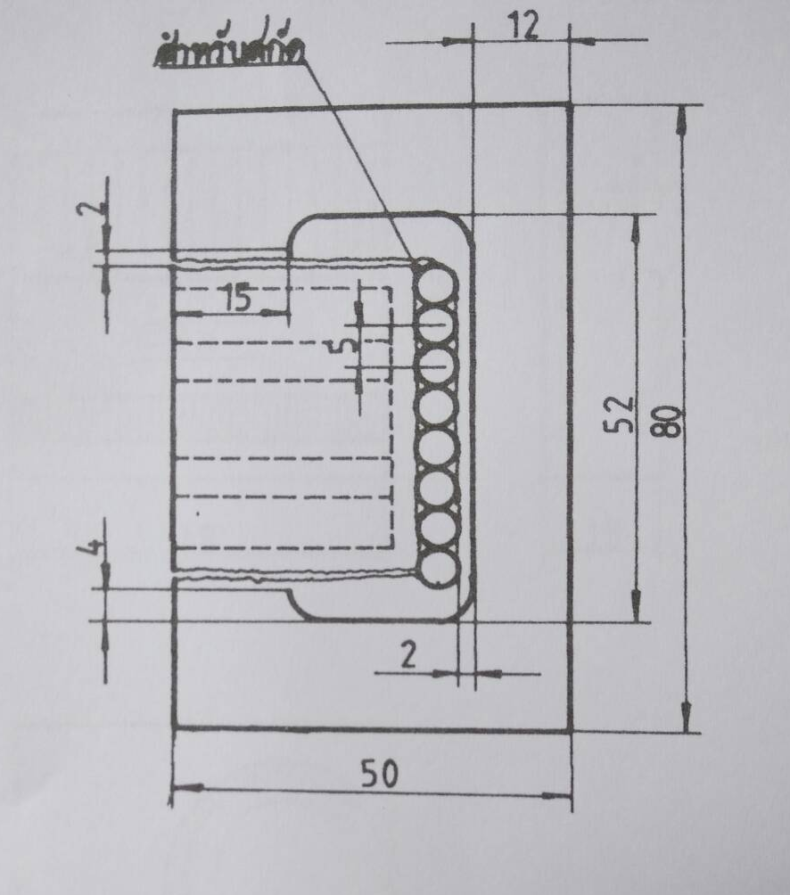

เป็นชิ้นงานที่ได้จากการเจาะ

QA3224
 | ใบขั้นตอนการปฏิบัติงาน |  | หลักสูตร : ช่างปรับประกอบเครื่องกล |  |  | หน้า  14
 |  |  | หน่วยการฝึก : งานฝึกฝีมือเบื้องต้น (1) |  |  | หน้า  14
 | เรื่อง  การสกัด |  | หัวข้อวิชา : งานสกัด
 |  |  | งานย่อยที่ 4 |  | งานที่ 1
วัตถุประสงค์ : เพื่อให้ผู้รับการฝึกสามารถ ใช้สกัดชนิดต่างๆ ได้ถูกต้องเหมาะสมและปลอดภัย

วัสดุ อุปกรณ์ และเครื่องมือ :
- ปากกาจับชิ้นงาน
- แท่นเคาะ
- สกัดปากแบน
- สกัดปากจิ้งจก
- สกัดร่องน้ำมัน
- สกัดปลายบาน
- ค้อน
ขั้นตอนการปฏิบัติงาน |  | คำอธิบาย |  | ข้อควรระวัง
1. จัดชิ้นงานเตรียมสกัด  2. สกัดด้วยสกัดปากจิ้งจก  3. สกัดด้วยสกัดร่องน้ำมัน  4. สกัดด้วยสกัดปลายแบน  5. สกัดด้วยสกัดปลายบาน |  | 1. นำชิ้นงานมาจับปากกาบนโต๊ะทำงานให้แน่น  2. ใช้สกัดปากจิ้งจกสกัดตามเส้นที่ขีดไว้ลึกประมาณ 1 มิลลิเมตร  3. ใช้สกัดร่องน้ำมันสกัดตามเส้นที่ขีดไว้  4. ใช้สกัดปากแบนสกัดผิวที่ร่างแบบไว้ให้เรียบลึกสม่ำเสมอ กับรอยสกัดเดิมที่ใช้สกัดปากจิ้งจกสกัดนำไปก่อน  5. นำชิ้นงานที่เจาะเสร็จแล้วมาวางบนแท่นเคาะแล้วสกัดรอยต่อรูที่เจาะให้ขาดออกจากกัน |  | - ควรตรวจสอบให้ดีว่าชิ้นงานแน่นหรือไม่  - ควรสวมอุปกรณ์ป้องกันอัตราย เช่น แว่นตานิรภัย
QA3223
 | ใบงาน | หลักสูตร : ช่างปรับประกอบเครื่องกล |  | หน้า  15
 | ใบงาน | หน่วยการฝึก : งานฝึกฝีมือเบื้องต้น (1) |  | หน้า  15
 | เรื่อง  การสกัด | หัวข้อวิชา : งานสกัด
 | เรื่อง  การสกัด | งานย่อยที่ 4 | งานที่ 2
ให้ผู้รับการฝึกปฏิบัติงาน ดังต่อไปนี้

- ฝึกปฏิบัติงานสกัดตามแบบที่ให้มา

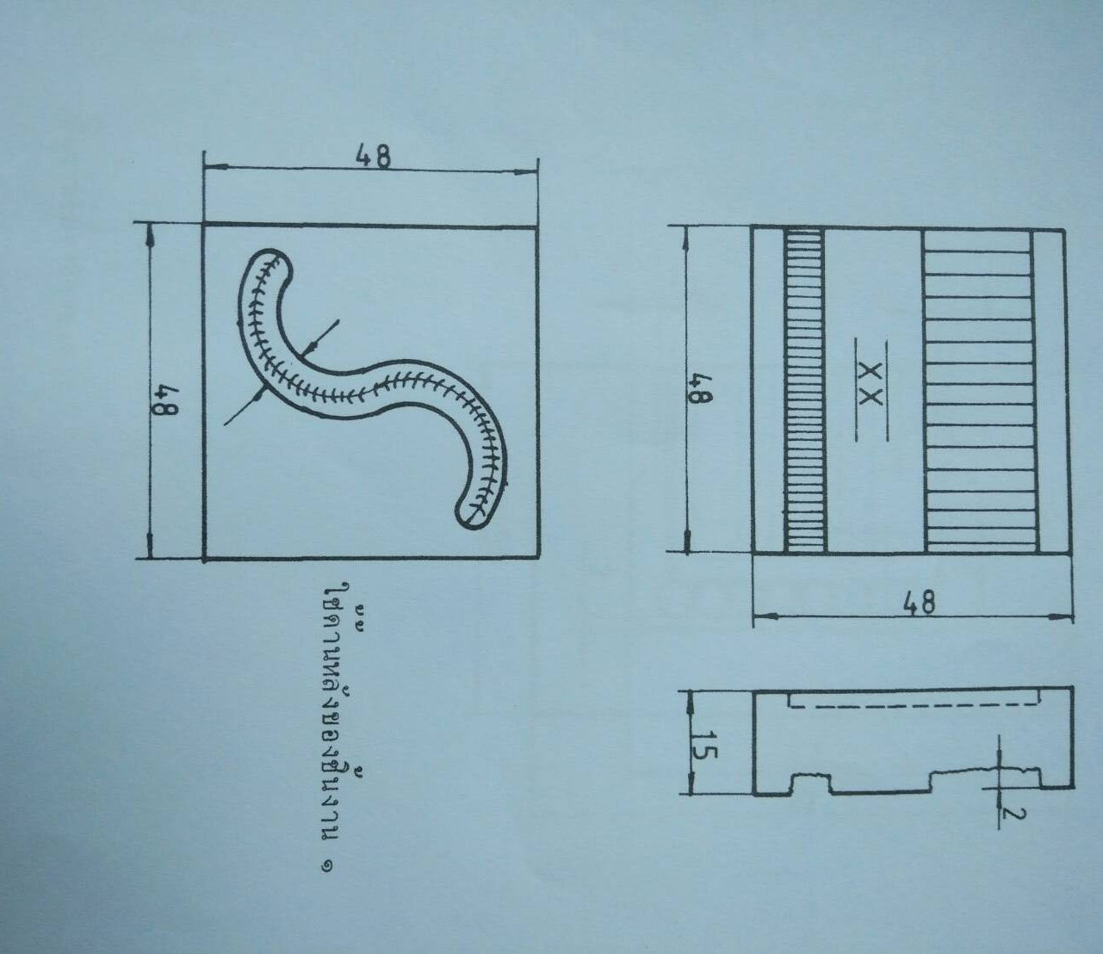

ชิ้นงานจากงานร่างแบบ หน่วยงานที่ 2 งานย่อยที่ 2 งานที่ 4

QA3224
 | ใบขั้นตอนการปฏิบัติงาน |  | หลักสูตร : ช่างปรับประกอบเครื่องกล |  |  | หน้า  16
 |  |  | หน่วยการฝึก : งานฝึกฝีมือเบื้องต้น (1) |  |  | หน้า  16
 | เรื่อง  การสกัด |  | หัวข้อวิชา : งานสกัด
 |  |  | งานย่อยที่ 4 |  | งานที่ 2
วัตถุประสงค์ : เพื่อให้ผู้รับการฝึกสามารถ ใช้สกัดปากแบน สกัดปากจิ้งจก และสกัดเซาะร่องน้ำมัน ได้ถูกต้องเหมาะสมและปลอดภัย

วัสดุ อุปกรณ์ และเครื่องมือ :
- ค้อน 500 กรัม
- สกัดปากแบน
- สกัดปากจิ้งจก
- สกัดเซาะร่องน้ำมันปากกว้าง 6 มม.

ขั้นตอนการปฏิบัติงาน |  | คำอธิบาย |  | ข้อควรระวัง
1. สกัดร่อง A ,B และ C  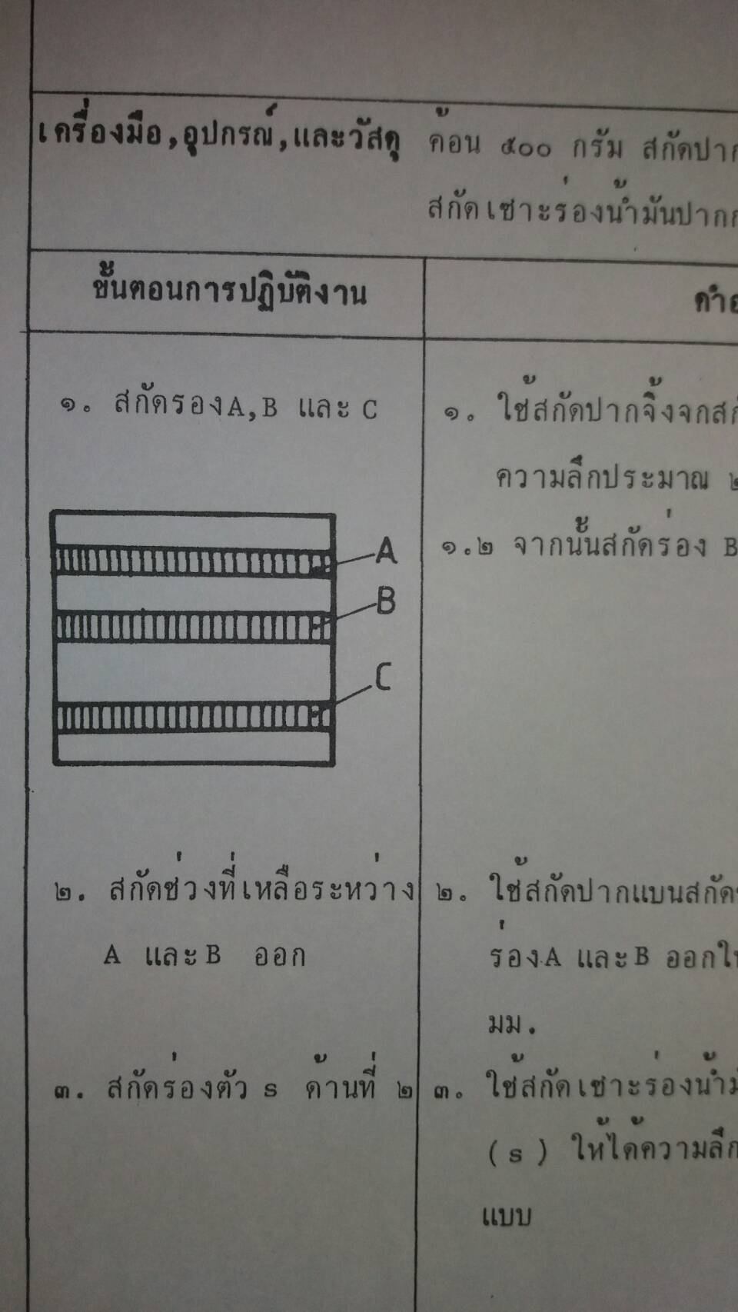  2. สกัดช่วงที่เหลือระหว่าง A และ B ออก  3. สกัดรอยตัว S ด้านที่ 2 |  | 1. ใช้สกัดปากจิ้งจกสกัดเซาะร่อง A ก่อนให้ได้ความลึกประมาณ 2 มม. จากนั้นสกัดร่อง B และ C  2. ใช้สกัดปากแบนสกัดชิ้นงานส่วนที่เหลือระหว่างร่อง A และร่อง B ออกให้ได้ความลึก 2 มม.  3. .ใช้สกัดเซาะร่องน้ำมันสกัดร่องโค้งรูปตัว S ให้ได้ความลึกประมาณ 2 มม. ตามแบบ |  | 1. หัวค้อนต้องแน่น  2. จับชิ้นงานให้แน่น  3. ถ้าหัวสกัดบานต้องแต่งให้เรียบร้อย  4. ตั้งสกัดให้ถูกต้อง  5. ถ้ามีกำบังและแว่นให้สวมใส่และนำมาบังให้เรียบร้อย

QA3225
 | ใบทดสอบ |  | หลักสูตร : ช่างปรับประกอบเครื่องกล |  |  | หน้า  17
 |  |  | หน่วยการฝึก : งานฝึกฝีมือเบื้องต้น (1) |  |  | หน้า  17
 | เรื่อง  การสกัด |  | หัวข้อวิชา : งานสกัด
 |  |  | ข้อทดสอบงานย่อยที่ : 4 |  | เวลา 5 นาที
จงขีดเครื่องหมายถูก / หน้าข้อที่ถูก และเครื่องหมาย X หน้าข้อที่ผิด

...................1. เหล็กที่จะนำมาทำสกัดต้องเป็นเหล็กชุปแข็งได้
...................2. มุมต่างๆ ของสกัดประกอบด้วยมุมคาย และมุมลิ่ม
...................3. มุมสกัดทั้งหมดรวมกันได้ 90 องศา
...................4. อลูมิเนียมและตะกั่วเป็นโลหะอ่อนต้องใช้ต้องใช้มุมลิ่ม 60 องศา
...................5. โลหะยิ่งแข็งมากๆ ต้องใช้สกัดที่มีมุมลิ่มโตมากๆ
...................6. รูเจาะติดๆกันสามารถตัดขาดได้ด้วยสกัดปากแบน
...................7. ถ้าจะสกัดถากผิวออกกว้างมากๆ ใช้สกัดปากจิ้งจก
...................8. ถ้าจะสกัดร่องน้ำมันต้องใช้สกัดเซาะร่องโค้ง
...................9. การสกัดตาต้องมองที่คมสกัด
...................10. เมื่อหัวสกัดบานออกเหมือนรูปเห็ดต้องลับออกด้วยหินเจียระไน

ชื่อผู้รับการฝึก |  | วัน/เดือน/ปี |  | ผลคะแนน

QA3225
 | ใบเฉลย |  | หลักสูตร : ช่างปรับประกอบเครื่องกล |  |  | หน้า  18
 |  |  | หน่วยการฝึก : งานฝึกฝีมือเบื้องต้น (1) |  |  | หน้า  18
 | เรื่อง  การสกัด |  | หัวข้อวิชา : งานสกัด
 |  |  | ข้อทดสอบงานย่อยที่ : 4 |  | เวลา 5 นาที
จงขีดเครื่องหมายถูก / หน้าข้อที่ถูก และเครื่องหมาย X หน้าข้อที่ผิด

........../.........1. เหล็กที่จะนำมาทำสกัดต้องเป็นเหล็กชุปแข็งได้
..........X.........2. มุมต่างๆ ของสกัดประกอบด้วยมุมคาย และมุมลิ่ม
........../.........3. มุมสกัดทั้งหมดรวมกันได้ 90 องศา
........./..........4. อลูมิเนียมและตะกั่วเป็นโลหะอ่อนต้องใช้ต้องใช้มุมลิ่ม 60 องศา
........./..........5. โลหะยิ่งแข็งมากๆ ต้องใช้สกัดที่มีมุมลิ่มโตมากๆ
........./..........6. รูเจาะติดๆกันสามารถตัดขาดได้ด้วยสกัดปากแบน
.........X..........7. ถ้าจะสกัดถากผิวออกกว้างมากๆ ใช้สกัดปากจิ้งจก
.........X.........8. ถ้าจะสกัดร่องน้ำมันต้องใช้สกัดเซาะร่องโค้ง
........../.........9. การสกัดตาต้องมองที่คมสกัด
........./..........10. เมื่อหัวสกัดบานออกเหมือนรูปเห็ดต้องลับออกด้วยหินเจียระไน

ชื่อผู้รับการฝึก |  | วัน/เดือน/ปี |  | ผลคะแนน

